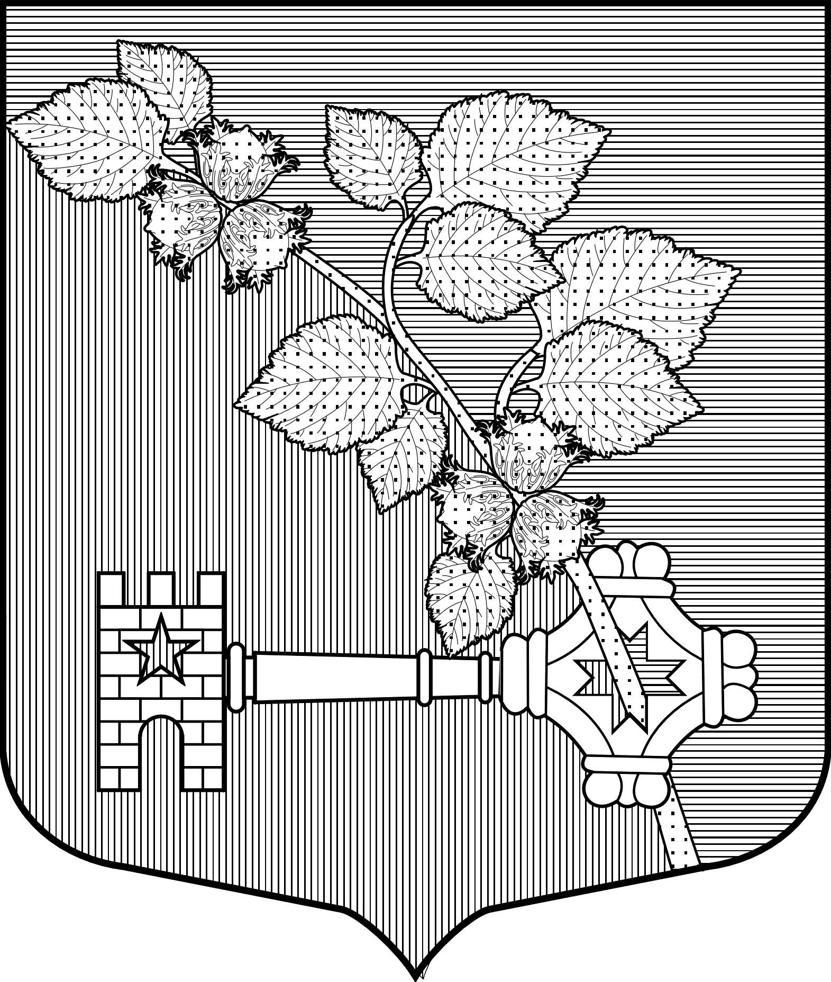
АДМИНИСТРАЦИЯ
Виллозского городского поселения
Ломоносовского района

РАСПОРЯЖЕНИЕ № 108

гп. Виллози от 02 октября 2024 года

О переходе на регулярное отопления

в осеннее-зимний период 2024-2025 гг.

на территории муниципального образования Виллозское городское поселение

Ломоносовского муниципального района Ленинградской области

В соответствии с постановлением Правительства Ленинградской области от 19.06.2008 № 177 «Об утверждении Правил подготовки и проведения отопительного сезона в Ленинградской области», и на основании распоряжения администрации муниципального образования Ломоносовский муниципальный район Ленинградской области № 220-р/24 от 02.10.2024 года.

РАСПОРЯЖАЮСЬ:

- Теплоснабжающим организациям независимо от форм собственности и ведомственной принадлежности, расположенным на территории Виллозского городского поселения приступить к регулярному отоплению зданий всех назначений с 04 октября 2024 года.
- Распоряжение опубликовать на официальном сайте муниципального образования.
- Настоящее Распоряжение ступает в силу с момента подписания.
4. Контроль за исполнением Распоряжения оставляю за собой.

Врио главы администрации
Виллозского городского поселения С.В. Андреева

